Додаток 1
до рішення сесії міської ради
від _____________ № ________

Герб
села Біла Чортківської міської територіальної громади

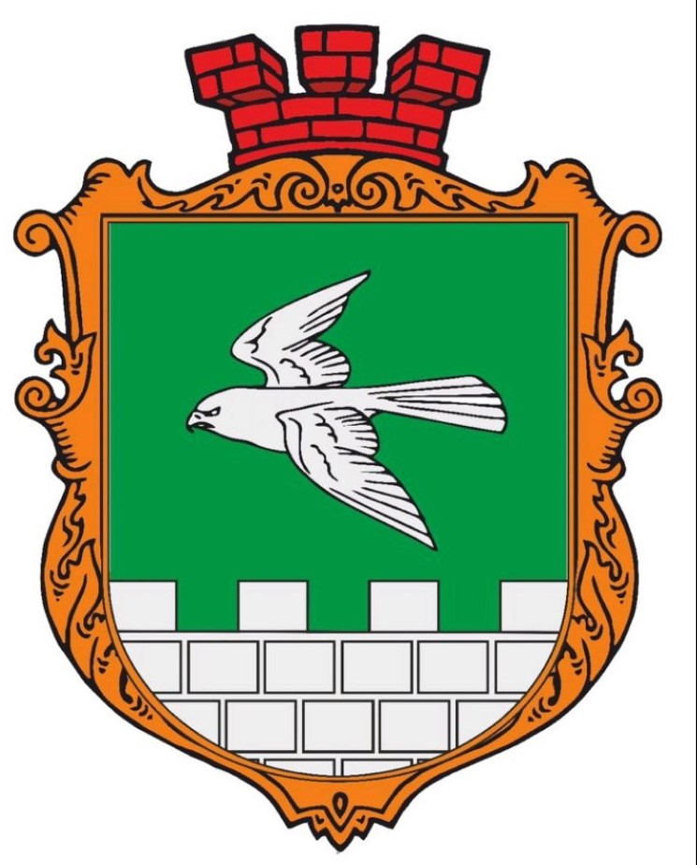

Прапор
села Біла Чортківської міської територіальної громади

